**GDSC Hackathon Vietnam 2024**

### **Hồ Sơ Dự Án**

*(Tạo bản sao của mẫu scan Hồ Sơ Dự Án để chỉnh sửa)*

*(Đội thi nộp link Drive folder gồm 2 file:*

*1 bản Docs và 1 bản Slide thuyết trình dạng PDF)*

**Tên Đội:  GDSC Greenwich Đà Nẵng**

**Thành Viên:**

**Phan Lê Thành Nguyên (Leader)**

**Nguyễn Hà Nhân Đức (Thành viên)**

**Dương Xuân Phú (Thành viên)**

**Trần Đình Thông (Thành viên)**

### **1. Thông Tin Chung**

#### 1.1 Tên Dự Án:

Vòng tay bảo vệ người già

#### 1.2 Mô Tả Ngắn Gọn:

1. Mô Tả Sản Phẩm: Là một thiết bị đeo thông minh tích hợp nhiều chức năng để giữ an toàn cho người cao tuổi và giúp họ chăm sóc sức khỏe.
2. Vấn Đề Giải Quyết: Giải quyết vấn đề chính liên quan đến an toàn và chăm sóc sức khỏe của người cao tuổi.

* Lý do:
* Dân số già hóa: Một trong những vấn đề hàng đầu mà nhiều quốc gia đang đối mặt là dân số già hóa. Theo dữ liệu của Tổ chức Y tế Thế giới (WHO), tỷ lệ người cao tuổi đang tăng nhanh chóng trên toàn cầu. Việc dân số già hóa đặt áp lực lên hệ thống y tế và các nguồn lực khác của các quốc gia, đồng thời tạo ra nhiều thách thức về an toàn và chăm sóc sức khỏe cho người cao tuổi.
* Bệnh lý liên quan đến tuổi tác: Người cao tuổi thường mắc phải nhiều bệnh lý và vấn đề sức khỏe khác nhau. Điều này đòi hỏi các quốc gia cần có hệ thống chăm sóc sức khỏe mạnh mẽ để đáp ứng nhu cầu của người cao tuổi. Bệnh lý như bệnh tim mạch, tiểu đường, các bệnh liên quan đến thần kinh, bệnh Alzheimer và các vấn đề về sức khỏe tâm thần đều đang trở thành mối đe dọa đối với người cao tuổi và đòi hỏi sự quan tâm đặc biệt từ các tổ chức quốc tế như LHQ.
* Kinh tế và bền vững: Vấn đề chăm sóc người cao tuổi cũng liên quan đến khía cạnh kinh tế và bền vững. Đa số các quốc gia đang phải đối mặt với áp lực tài chính và nguồn lực hạn chế trong việc cung cấp chăm sóc sức khỏe và hỗ trợ cho người cao tuổi. Điều này đặt ra thách thức lớn cho các quốc gia phát triển và đang phát triển trong việc xây dựng các chính sách và giải pháp bền vững để đảm bảo an toàn và chăm sóc sức khỏe cho người cao tuổi.
* Dưới đây là một số vấn đề mà sản phẩm này hướng đến:
* Bảo vệ sức khỏe người cao tuổi
* Vấn đề: Người cao tuổi thường gặp các vấn đề về sức khỏe, và việc theo dõi và đánh giá sức khỏe đều quan trọng.
* Giải pháp: Sản phẩm cung cấp theo dõi liên tục về nhịp tim, cảnh báo về nguy cơ ngã, và định vị GPS để giúp quản lý tốt hơn tình trạng sức khỏe.
* Đảm bảo an toàn tại nhà
* Vấn đề: Nguy cơ ngã và các tình huống khẩn cấp có thể xảy ra trong môi trường nhà.
* Giải pháp: Cảm biến gia tốc và nút bấm cảnh báo trên vòng tay giúp người đeo kích hoạt cảnh báo ngay lập tức, cung cấp thông tin quan trọng cho người chăm sóc.
* Theo dõi di chuyển và định vị
* Vấn đề: Người cao tuổi có thể đi lạc hoặc gặp khó khăn trong việc xác định vị trí của họ.
* Giải pháp: Sử dụng cảm biến định vị GPS để theo dõi vị trí, giúp cho người chăm sóc dễ dàng trong việc xác định nơi ở và giải quyết các tình huống khẩn cấp có thể xảy ra.
* Tương tác nhanh trong trường hợp khẩn cấp
* Vấn đề: Trong các tình huống khẩn cấp thì phản ứng kịp thời là chuyện rất quan trọng.
* Giải pháp: Nút bấm cảnh báo và cảnh báo âm thanh giúp tạo ra phản ứng ngay lập tức và kích hoạt cuộc gọi đến người chăm sóc.
* Liên lạc hiệu quả với người chăm sóc
* Vấn đề: Giao tiếp hiệu quả giữa người cao tuổi và người chăm sóc là quan trọng để đảm bảo sự hiểu biết và hỗ trợ.
* Giải pháp: Kết nối thông minh với điện thoại di động giúp người chăm sóc nhận cảnh báo và thông tin từ vòng tay khi có sự kiện quan trọng.
* Đối phó với tình trạng khẩn cấp khi không có kết nối Internet
* Vấn đề: Mất kết nối Internet có thể xảy ra trong một số trường hợp, đặc biệt là khi người cao tuổi ở vùng phủ xóng yếu hoặc là mất điện đột ngột.
* Giải pháp: Module GSM/GPRS cho phép sản phẩm gửi thông báo và cảnh báo ngay cả khi không có kết nối Wifi hoặc Bluetooth.

1. Cách Tiếp Cận Vấn Đề:

* Phân tích nhu cầu và thị trường:
* Tiến hành nghiên cứu thị trường để hiểu rõ nhu cầu và mong muốn của người cao tuổi và người chăm sóc.
* Xác định các đối thủ cạnh tranh của sản phẩm.
* Hợp tác với các chuyên gia y tế:
* Tìm kiếm sự hỗ trợ từ các chuyên gia y tế và người nắm rõ về yêu cầu y tế, qua đó thấy được nhiều tình trạng người cao tuổi qua đời vì ngã mà không được cấp cứu kịp thời.
* Phát triển ưu điểm cạnh tranh:
* Xác định và phát triển những ưu điểm cạnh tranh của sản phẩm so với các sản phẩm khác trên thị trường.
* Tập trung vào tính năng và hiệu suất của sản phẩm để tạo ra giá trị đặc biệt cho người dùng.
* Xây dựng mối quan hệ với cộng đồng y tế:
* Hợp tác với các tổ chức y tế và cộng đồng y tế để xây dựng mối quan hệ và tạo niềm tin.
* Tham gia vào các sự kiện y tế và cộng đồng để giới thiệu sản phẩm và tạo sự nhận thức.
* Tư duy thiết kế người dùng (UX):
* Thiết kế sản phẩm với tư duy người dùng, đảm bảo sự thoải mái khi đeo và tiện lợi khi sử dụng cho người cao tuổi.
* Tập trung vào giao diện tối giản, thân thiện và trực quan.

#### 1.3 Mục Tiêu Phát Triển Bền Vững: Good Health and Well-being

### **2. Vấn Đề và Giải Pháp**

#### 2.1 Đặt Vấn Đề:

* Bệnh Alzheimer là một trong những loại bệnh mất trí nhớ phổ biến ở người già. Người bệnh thường gặp khó khăn trong việc ghi nhớ những sự kiện gần đây, học thông tin mới và tự chăm sóc bản thân.
* Một trong những vấn đề khác liên quan đến trí nhớ ở người già là khả năng đi lạc. Khi ra khỏi nhà mà không có người bảo hộ, người già dễ bị lạc. Họ có thể quên đường về nhà hoặc không nhận ra môi trường xung quanh.
* Nguy cơ ngã trong nhà cũng là một vấn đề quan trọng. Do khả năng cân đối kém và mất trí nhớ, người già có nguy cơ cao bị ngã trong nhà. Họ có thể quên vị trí đặt đồ vật và dẫn đến việc vấp phải chúng.
* Ngoài ra, sự thiếu người bảo hộ cũng là một vấn đề nghiêm trọng. Nếu người già ra khỏi nhà mà không có ai đi cùng, họ có thể gặp nguy hiểm. Họ có thể không nhớ đường về nhà, gặp khó khăn trong giao tiếp và không nhận ra những tình huống nguy hiểm.

#### 2.2 Giải Pháp:

* Cảm Biến Gia Tốc:
* Sử dụng cảm biến gia tốc để phát hiện chuyển động và thay đổi vị trí của người đeo.
* Dùng để kích hoạt cảnh báo trong trường hợp nguy cơ ngã hoặc sự kiện khẩn cấp.
* Định Vị GPS:
* Tích hợp module định vị GPS để xác định vị trí chính xác của người đeo.
* Hỗ trợ trong việc định vị và quản lý tình huống khẩn cấp.
* Nút Bấm Cảnh Báo:
* Sử dụng nút bấm cảnh báo trên vòng tay để người đeo có thể kích hoạt cảnh báo khi cần thiết.

Ví dụ: Khi bị lạc hoặc trong những trường hợp không thể tự mình kích hoạt thì có thể nhờ người đi đường kích hoạt giùm.

* Được tích hợp để gửi thông báo ngay lập tức đến người chăm sóc.
* Module GSM/GPRS:
* Sử dụng module GSM/GPRS để gửi thông báo và cảnh báo qua mạng di động.
* Đảm bảo rằng sản phẩm vẫn hoạt động khi mất kết nối Wi-Fi hoặc Bluetooth.
* Ứng Dụng Di Động:
* Phát triển ứng dụng di động tương ứng để người chăm sóc có thể theo dõi dữ liệu và thông báo từ vòng tay.
* Cung cấp giao diện thuận tiện để quản lý và giám sát sức khỏe từ xa.
* Google Maps:
* Cung cấp vị trí theo thời gian thực khi người sử dụng bị ngã hoặc sử dụng nút khẩn cấp.

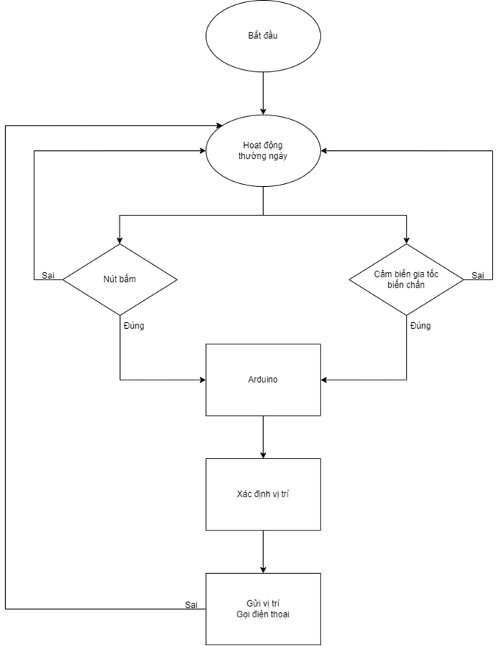

### **3. Công Nghệ và Nền Tảng**

#### 3.1 Công Nghệ:

* Cảm biến gia tốc.
* GPS (Google maps).
* Module GSM/GPRS.
* Module chấn động
* Sử dụng nền tảng Arduino: C++.

#### 3.2 Ưu Điểm Cạnh Tranh:

* Sản phẩm có thiết kế vòng tay hiện đại, thoải mái và dễ sử dụng, tích hợp các chức năng an toàn và báo động khẩn cấp, tạo ra giải pháp toàn diện cho người cao tuổi và người chăm sóc.
* Sử dụng thuật toán dựa trên vectơ gia tốc để xác định hướng và độ lớn của lực tác động lên người dùng để có thể phân biệt giữa hành động bị té ngã với những hoạt động khác (Chạy, nhảy, đi, đứng, nằm, ngồi,...).
* GPS sử dụng Google Maps giúp xác định vị trí người dùng.
* Cảnh báo nhanh chóng: Gửi tin nhắn cảnh báo đến người thân qua GSM/GPRS kể cả khi không có kết nối Wifi hoặc Bluetooth.
* Giá thành rẻ, phù hợp với đại đa số người già, trẻ nhỏ và người khuyết tật.

### **4. Đối Tượng Sử Dụng:**

* Người cao tuổi (Nhóm đối tượng chính).
* Người có bệnh lý nền (Tiền sử đột quỵ, loãng xương, Parkinson,...).
* Trẻ nhỏ, người khuyết tật, người đang mang thai.

### **5. Tính Khả Thi**

* 1. Kế hoạch phát triển:
* Chia nhỏ dự án
* Giai Đoạn 1: Nghiên Cứu và Phát Triển
* Tập trung vào nghiên cứu thị trường và nhu cầu của đối tượng mục tiêu, đặc biệt là người cao tuổi và người chăm sóc.
* Phát triển mô hình nguyên lý hoạt động cơ bản của dự án.
* Thử nghiệm các công nghệ cảm biến, xác định cách tích hợp chúng vào thiết kế.
* Giai Đoạn 2: Thiết Kế và Prototyping
* Bắt đầu quá trình thiết kế sản phẩm, tập trung vào kích thước, thẩm mỹ và thoải mái cho người đeo.
* Tạo ra các mô hình nguyên thủy để kiểm tra khả năng chống bụi và sự thoải mái.
* Giai Đoạn 3: Kiểm Thử và Tối Ưu
* Tiến hành kiểm thử sản phẩm với nhóm người thử nghiệm, thu thập phản hồi để điều chỉnh và tối ưu hóa thiết kế.
* Kiểm tra hiệu suất của cảm biến và đảm bảo tính ổn định và chính xác.
* Điều chỉnh sản phẩm dựa trên kinh nghiệm thực tế.
* Giai Đoạn 4: Sản Xuất Nguyên Mẫu
* Bắt đầu quá trình sản xuất nguyên mẫu để đánh giá khả năng phù hợp với kinh tế.
* Kiểm tra và đảm bảo chất lượng của các thành phần và công nghệ đã tích hợp.
* Tiếp tục thu thập phản hồi từ người sử dụng để cải thiện sản phẩm.
* Giai Đoạn 5: Tiếp Thị và Phân Phối
* Phát triển chiến lược tiếp thị, tập trung vào việc quảng bá ưu điểm của Vòng tay trong lĩnh vực chăm sóc sức khỏe và an toàn.
* Lập kế hoạch cho chiến dịch quảng cáo trực tuyến và offline.
* Thiết lập hệ thống phân phối để đưa sản phẩm đến tay người tiêu dùng.
* Giai Đoạn 6: Mở Rộng Dịch Vụ và Nâng Cấp
* Theo dõi phản hồi từ người sử dụng và thị trường để đề xuất các cải tiến và nâng cấp.
* Phát triển các phiên bản sản phẩm mới với tính năng cải tiến dựa trên tiến triển công nghệ và yêu cầu thị trường.
* Mở rộng dịch vụ hỗ trợ và chăm sóc khách hàng.
* Kế hoạch phát triển trong tương lai:
* Dữ Liệu An Toàn và Bảo Mật:
* Sản phẩm đảm bảo dữ liệu sức khỏe và vị trí được bảo mật và chỉ được truy cập bởi người chăm sóc được ủy quyền.
* Liên Tục Theo Dõi Sức Khỏe:
* Đặc biệt hữu ích cho người cao tuổi, sản phẩm cung cấp theo dõi liên tục về nhịp tim, giúp chăm sóc sức khỏe tim mạch và phát hiện sớm các vấn đề sức khỏe.
* Mở rộng đối tượng sử dụng:
* Người làm việc trong môi trường nguy hiểm (Công nhân xây dụng, người làm việc trên cao,...).
* Người thường xuyên tham gia hoạt động thể thao (Thể thao mạo hiểm như leo núi tự do,...).

#### Ngân sách dự kiến:

|  |  |
| --- | --- |
| **Tên** | **Giá** |
| Arduino mini | 50,000 |
| Module Sw 420 | 10,000 |
| Module A9G | 300,000 |
| Module Esp32 | 60,000 |
| Module MPU 6050 | 40,000 |
| Pin lithium | 55,000 |
| Module sạc | 11,000 |
| Dây nối | 5,000 |
| HT7333 A | 4,000 |
| **Tổng** | **535,000** |

### **6. Liên Hệ**

Họ và tên: Phan Lê Thành Nguyên

Số điện thoại: 0367486167

Gmail: [nguyenplt.forwork@gmail.com](mailto:nguyenplt.forwork@gmail.com)

CV: [CV Phan Lê Thành Nguyên - CV Hackathon-TopCV.vn.pdf](https://drive.google.com/file/d/14uo2aD7Tg3yykx58mcp_Cma_m9RfkLIP/view?usp=sharing)

Họ và tên: Nguyễn Hà Nhân Đức

Số điện thoại: 0327173995

Gmail: [iiduc124@gmail.com](mailto:iiduc124@gmail.com)

CV: [NGUYEN-HA-NHAN-DUC_CV.pdf](https://drive.google.com/file/d/1RFUVl4yVUAyABtyy4R2rawqc9VPKqIR5/view?usp=sharing)

Họ và tên: Dương Xuân Phú

Số điện thoại: 0979097871

Gmail: [phudx03@gmail.com](mailto:phudx03@gmail.com)

CV: [DuongXuanPhu_CV.pdf](https://drive.google.com/file/d/1vSU1HFpBn1eSW2Cfcl0loML8A76ePCTm/view?usp=sharing)

Họ và tên: Trần Đình Thông

Số điện thoại: 0394558199

Gmail: [thongdinhtran1272004@gmail.com](mailto:thongdinhtran1272004@gmail.com)

CV: [TRAN-DINH-THONG-CV.pdf](https://drive.google.com/file/d/1xEvSQWApa9TUPMA7eEYSXXCt92zyGGgZ/view?usp=sharing)